Orakels
Orakels spelen in menselijke samenlevingen een heel belangrijke rol. ‘Orakels oefende macht uit op veel menselijke beslissingen aangaande gezondheid en ziekte, vrede en oorlog, kolonisatie en migratie, schuld en boete.’ De orakelplaatsen lagen meestal op ontoegankelijk terrein; een woud, een steile helling, een berg. Waarschijnlijk waren het plaatsen waar herders of reizigers halt hielden om te overnachten, rust te nemen of zich te verfrissen (eten, drinken, wassen). Dodona en Delphi zijn oorspronkelijk plaatsen van herders uit de bergen. Een orakel een lezing van tekens van de goden, een interpretatie van wat de goden als boodschap aan de mens sturen. Uiteindelijk waren het een soort traditionele wijsheden van de Grieken. ‘Het waren stellig wel heilige plaatsen, wezenlijke symbolen van de eenheid der Grieken. Internationale feesten ontstonden bij reeds bestaande orakelheiligdommen.’ De orakels waren diep verankerd in de mythische verhalen en legenden van de Grieken. Ze genoten een heel groot gezag dat over de grenzen heen ging. ‘Orakels genoten een groot internationaal gezag en wie op de orakelplaats zorgde voor een belangrijke wijding of voor het bouwen van een grote tempel kwam de zekerheid van persoonlijke onsterfelijkheid - voor een stad betekende dat blijvende grootheid - heel nabij.’ In Delphi kun je zien hoe verschillende stadstaten een schathuis of monument bouwden op het heiligdom. Dat was een soort pronkstuk waarmee de steden hun macht en rijkdom etaleerden. ‘In Delphi trachtte men elkaar met steeds fraaiere monumenten de loef af te steken. Beide partijen in de grote oorlogen van de 5e eeuw bouwden monumenten in Delphi om hun overwinningen te vieren.’
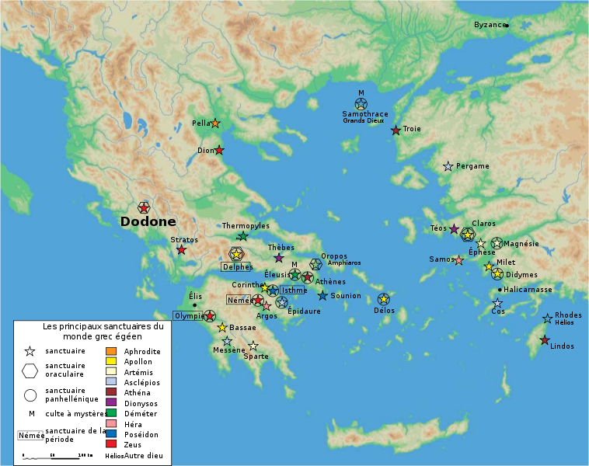
Belangrijkste orakelplaatsen in het Klassieke Griekenland

Peter Levi, Atlas van het oude Griekenland, Agon, 1987, p. 78
Peter Levi, id., p. 78
Peter Levi, id. 78
Vergelijkbaar met onze hedendaagse wereldtentoonstellingen: http://www.youtube.com/watch?v=t02giLzaj4w&feature=related
Peter Levi, id., p.73

